PRESSEINFORMATION
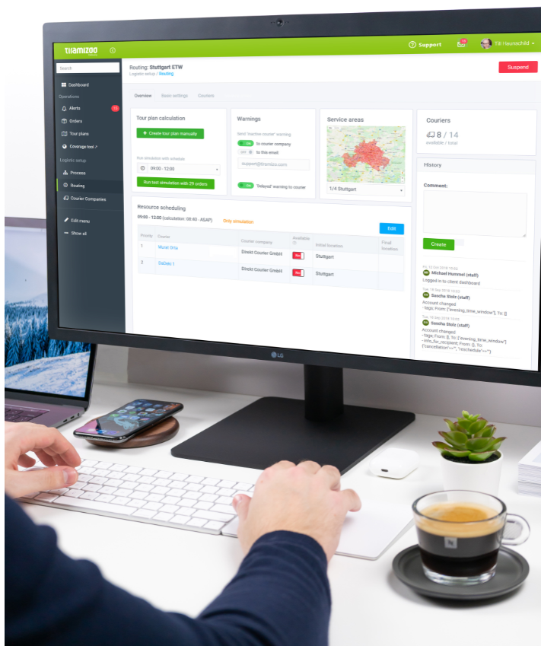
Mit den drei neuen Softwarelösungen Route Optimizer, Delivery Manager und Last Mile Master deckt tiramizoo unterschiedliche Anforderungen der urbanen Logistik ab. Quelle: Tiramizoo

NUFAM / Routenoptimierung
tiramizoo spart 30 Prozent auf letzter Meile
Drei neue Lösungspakete zum Optimieren der Citylogistik – Einsparungen von bis zu 30 Prozent – Softwarenutzung per Abonnement – Flexible Routenoptimierung für die letzte Meile

München, 18. September 2019 - Die auf Routenoptimierung für die letzte Meile spezialisierte tiramizoo GmbH präsentiert im Rahmen der Messe NUFAM (26. bis 29. September) in Karlsruhe unter den Namen Route Optimizer, Delivery Manager und Last Mile Master drei neue SaaS-Lösungen für Versender und Flottenbetreiber. Mit der nutzungsabhängig berechneten Software können die Zustellkosten sowie der CO2-Austoß im innerstädtischen Bereich um bis zu 30 Prozent gesenkt werden. tiramizoo stellt aus in Halle 3 am Stand D323.
tiramizoo verfügt über mehr als zehn Jahre praktische Erfahrung in der taggleichen Anlieferung von Waren in der urbanen Logistik. Auf dieser Basis hat das Münchner Unternehmen einen eigenen Algorithmus entwickelt, der speziell auf der letzten Meile ein großes Einsparpotenzial ermöglicht. Zu den zahlreichen Kundenreferenzen gehören unter anderem Zalando, Shell, Hellweg Profi-Baumärkte und BMW, die tiramizoo für ihre lokale Auslieferung einsetzen.
„Im Vergleich zur Langstreckenverbindung ist die Herausforderung für die innerstädtische Routenoptimierung deutlich anspruchsvoller, da ein dichteres Straßennetz in Verbindung mit einer großen Stoppdichte wesentlich mehr Varianten bietet, die möglichst schnell berechnet und verglichen werden müssen“, erklärt Martin Sträb, Geschäftsführer der tiramizoo GmbH. Hinzu komme, dass die „mit der Routenoptimierung verbundene Reduktion von Abgasen im Stadtgebiet wesentlich relevanter“ sei als auf der Autobahn.
Mit ihren Lösungen richtet sich tiramizoo in erster Linie an Flottenbetreiber mit Nutzfahrzeugen, die im Stadtgebiet eingesetzt werden. Darunter fallen klassische KEP-Dienstleister, Versender mit eigenem Fuhrpark, aber auch jegliche Auslieferungsflotten. Die tiramizoo GmbH ist sowohl für den Groß- als auch den Einzelhandel der passende Ansprechpartner.
Mit den drei neuen Softwarelösungen Route Optimizer, Delivery Manager und Last Mile Master deckt das Unternehmen unterschiedliche Anforderungen ab: Mit dem Route Optimizer kann der für die Last Mile entwickelte Algorithmus schnell und einfach genutzt werden. Dabei muss der Nutzer die Empfängerdaten lediglich per API-Schnittstelle oder csv-Upload an tiramizoo übermitteln. Dort wird die optimierte Route errechnet und anschließend einsatzbereit an den Kunden zurückgesendet. Neben der Routenkalkulation auf Basis von Open Street Maps (OSM) können auf Wunsch auch die aktuellen Google Maps Daten herangezogen werden. Für den Fall, dass eine fixe Flotte optimiert werden soll, kann das tiramizoo Capacity Management hinzugebucht werden: Hier beginnt die logistische Optimierung bereits bei der Auftragsannahme.
Die Berechnung des Route Optimizers erfolgt auf Basis von Stopps, wobei Kunden verschiedene Pakete erwerben können, die eine gewisse Anzahl von Stopps pro Tag beinhalten. Die Preise liegen je nach Lösungspaket bei wenigen Cent pro Stopp.
Die Lösung Delivery Manager beinhaltet eine komplette SaaS Lösung, mit der die Kunden ihre Flotten und Routen selbst aussteuern und dabei viele Features nutzen können. So ist hier zum Beispiel die tiramizoo Fahrer App enthalten oder die Anbindung an einen Online Shop. Damit ermöglicht der Delivery Manager die Digitalisierung der lokalen Auslieferungsprozesse und eine große Transparenz inklusive der aktuellen Bestell- und Lieferstatus sowie der Zustellnachweise. Speziell im eCommerce kann dadurch eine starke Kundenbindung erreicht werden. Diese SaaS Lösung ist sehr leicht zu implementieren und zu administrieren.
Der Delivery Manager eignet sich zum Steuern eigener Fahrzeuge oder in Kombination mit dem tiramizoo 4PL Service: Dabei übernimmt tiramizoo mit seinem Netzwerk aus über 4.000 Kurieren das komplette Kuriermanagement. Der Delivery Manager kostet monatlich 25 € pro Store.
Die dritte Neuheit ist der Last Mile Master, der die komplette tiramizoo suite beinhaltet. Diese SaaS Lösung ermöglicht eine vollumfängliche, selbständige Nutzung der tiramizoo-Plattform. Der „Control Tower“ bietet den Überblick über alle Funktionen und ermöglicht das optimale Aussteuern aller Lieferungen bis ins Detail. Die monatlichen Kosten für die Nutzung des Last Mile Masters richtet sich nach der Anzahl der disponierten Fahrzeuge und kalkulierten Stopps.
Neben dem Geschäftsbereich SaaS ist tiramizoo nach wie vor auch als Logistikdienstleister aktiv. Das Unternehmen bietet Same Day Delivery in ausgewählten Städten der DACH-Region und koordiniert dabei die Lieferkapazitäten externer Kurierpartner. Diese Basis will tiramizoo beibehalten, um weiterhin eigene Erfahrungen für die Software-Entwicklung sammeln zu können. Mit dem täglichen Einblick in die Praxis der Routenplanung unterscheidet sich der Experte für urbane Logistik von den übrigen Anbietern bisheriger Tourenplanung. Zudem ist tiramizoo als Beratungsunternehmen für die Themen Digitalisierung und Prozess-Optimierung auf der letzten Meile aktiv.

Über tiramizoo
Die im Jahr 2010 gegründete tiramizoo GmbH ist Pionier für Same Day Delivery-Services und Logistiklösungen für die letzte Meile. Schwerpunkt des Tech-Unternehmens ist heute die Entwicklung von Software zur Routenoptimierung und entsprechenden SaaS-Lösungen. Mit der Award-prämierten proprietären Software und App werden speziell die komplexen Vorgänge im diffizilen urbanen Umfeld detailliert erfasst und anschließend mit der integrierten Routenplanung optimiert. Die erprobte SaaS-Lösung bietet mit diversen Schnittstellen eine schnelle Integration, vielfältige Optionen zur Routenoptimierung in der City-Logistik sowie die vom Endkunden gewünschte Transparenz und das entsprechende Tracking. Geschäftsführer sind Martin Sträb und Jost Jacoby. Die Gruppe ist tätig in Europa sowie in Südostasien. Sitz des Unternehmens ist München.
Weitere Infos unter www.tiramizoo.com.

Hintergrund SaaS (Wikipedia)
Software as a Service (SaaS) ist ein Teilbereich des Cloud Computings. Das SaaS-Modell basiert auf dem Grundsatz, dass die Software und die IT-Infrastruktur bei einem externen IT-Dienstleister betrieben und vom Kunden als Dienstleistung genutzt werden. Für die Nutzung von Online-Diensten wird ein internetfähiger Computer sowie die Internetanbindung an den externen IT-Dienstleister benötigt. Der Zugriff auf die Software wird meist über einen Webbrowser realisiert.
Für die Nutzung und den Betrieb zahlt der Servicenehmer ein Nutzungsentgelt. Durch das SaaS-Modell werden dem Servicenehmer die Anschaffungs- und Betriebskosten teilweise erspart, da der Servicegeber die komplette IT-Administration und weitere Dienstleistungen wie Wartungsarbeiten und Softwareaktualisierungen übernimmt. Zu diesem Zweck wird die IT-Infrastruktur, einschließlich aller administrativen Aufgaben, ausgelagert, und der Servicenehmer kann sich auf sein Kerngeschäft konzentrieren.

Pressekontakt:

tiramizoo GmbH
Andreas Schäfer (Marketing)
Erika-Mann-Str. 23
80636 München
Tel. +49 89-215 568 70
Mobil: +49 171-541 94 36
E-Mail: andreas.schaefer@tiramizoo.com

